Р РОССИЙСКАЯ ФЕДЕРАЦИЯ
ОРЛОВСКАЯ ОБЛАСТЬ
АДМИНИСТРАЦИЯ Малоархангельского района

РАСПОРЯЖЕНИЕ

от 08 декабря 2010 года № 164
г. Малоархангельск
Об усилении мер безопасности
в период проведения новогодних праздников
Учитывая возможность возникновения пожаров и серьезность их последствий, принимаемая во внимание понижение температуры, подготовку и ведение новогодних праздничных мероприятий
1.Рекомендовать руководителям учреждений, предприятий и организаций всех форм собственности:
1)Строго соблюдать на объектах правила пожарной безопасности, принять дополнительные меры по усилению мер безопасности в местах массового пребывания людей и предотвращению возможных чрезвычайных ситуаций при проведении мероприятий.
2)Категорически запретить при проведении культурно-массовых мероприятий использование пиротехнических изделий и других видов огневых эффектов.
3) Провести с работниками инструктажи по технике безопасности, уделив особое внимание порядку действий при внештатных ситуациях, в том числе, возникновении пожаров и отработке экстренной эвакуации людей.
4)Оборудовать помещения средствами пожаротушения, кнопками экстренного вызова милиции и провести техническое дооснащение средствами пожарной сигнализации и оповещения.
5)При выявлении на объектах нарушений требований пожарной
безопасности отменить все планируемые праздничные мероприятия до устранения нарушений.
6)Организовать в учреждениях, на предприятиях и организациях всех форм собственности круглосуточное дежурство с целью предотвращения возможных чрезвычайных ситуаций.
2.Контроль за исполнением настоящего распоряжения оставляю за гобой.

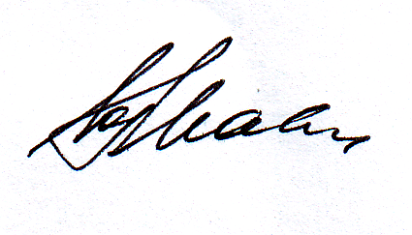
Глава Малоархангельского района Ю.А.Маслов

